**Tutoriel de construction des portfolios étudiants sur Eléa moodle et Nuage**

**Dans Nuage (Apps Education)**

1. Créer un dossier qui hébergera les fichiers de suivi d’acquisition des compétences des étudiants.

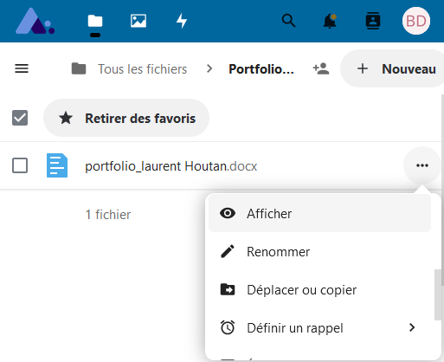

1. Importer dans ce dossier le fichier word « Portfolio », le renommer au nom d’un premier étudiant : « … » / « Renommer »
2. Créer un fichier par étudiant :

* Dupliquer le premier fichier : « … » / « Déplacer ou copier » / « Copier vers…[nom du dossier] »
* Renommer le nouveau fichier au nom de l’étudiant suivant.

1. 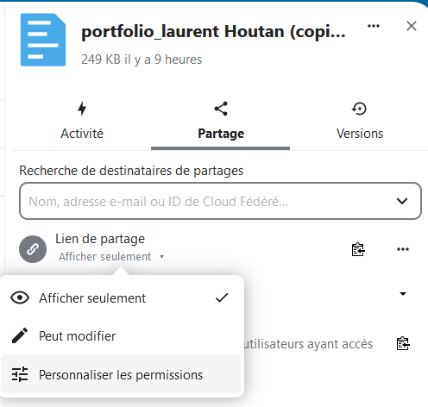Donner les droits de modification à l’étudiant

Pour chaque fichier étudiant :

* Cliquer sur
* Dans la fenêtre à droite sur la ligne « Lien de partage » cliquer sur « + » puis « Afficher seulement » : sélectionner « Peut modifier »

1. Copier l’URL du fichier :

Quand, dans Eléa Moodle, il faudra créer un lien vers un fichier étudiant sur Nuage :

* Copier l’URL du fichier avec

**Dans Eléa Moodle :**

1. Créer un **dossier** qui contiendra les dossiers (parcours) des différents étudiants de la classe.
2. Créer un premier **parcours** qui contiendra le portfolio d’un premier étudiant.
3. Dans ce parcours, créer 3 **sections** :

* **Généralités** : une présentation du portfolio et une ressource avec le référentiel du diplôme.

Ce dossier ou portfolio est votre **espace de suivi d'acquisition des compétences** pour les deux ans de formation.

Il vous permettra également de **préparer les épreuves** :

* du bloc de compétences BC1 (Gestion du laboratoire)
* du bloc de compétences BC4 (Relations professionnelles au laboratoire).

Il contient :

* **le référentiel du BTS**
* **l'outil de suivi d'acquisition des compétences** des quatre blocs de compétences
* une **bibliothèque des traces** pour vous permettre de classer les documents constituant des traces de votre formation dans des dossiers.

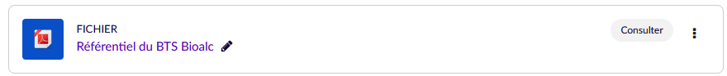

* **Section 1 renommée « Outil d’acquisition des compétences** »
  + Ajouter une ressource URL avec un lien vers un fichier propre à l’étudiant et hébergé sur « Nuages » : fichier word portfolio au nom de l’étudiant que ce dernier pourra modifier en ligne sur Nuage.
  + 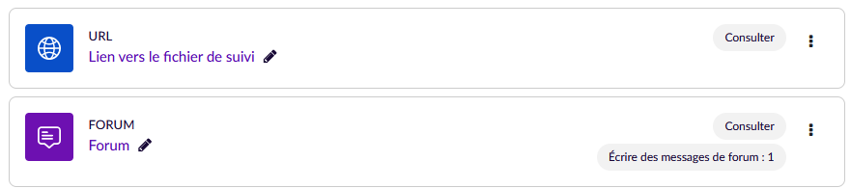Ajouter éventuellement une ressource Forum pour permettre des échanges asynchrones entre les enseignants de l’équipe et l’étudiant.
* 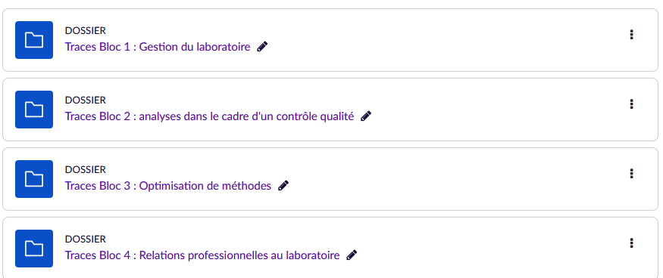**Section 2 renommée « Bibliothèque des traces** » : créer 4 ressources Dossier pour les 4 blocs du référentiel

1. **Lister les participants** et **donner les droits**

* Dans « Participant » / « Inscrire des utilisateurs » : chercher l’étudiant avec le moteur de recherche et l’ajouter.

Faire de même pour les collègues de l’équipe pédagogique.

Un tableau en bas de page liste les personnes inscrites.

* Dans le tableau / colonne « Rôles » : modifier au moins pour l’étudiant en lui affectant un rôle « Enseignant » ce qui lui permettra d’ajouter des fichiers dans la bibliothèque de traces.

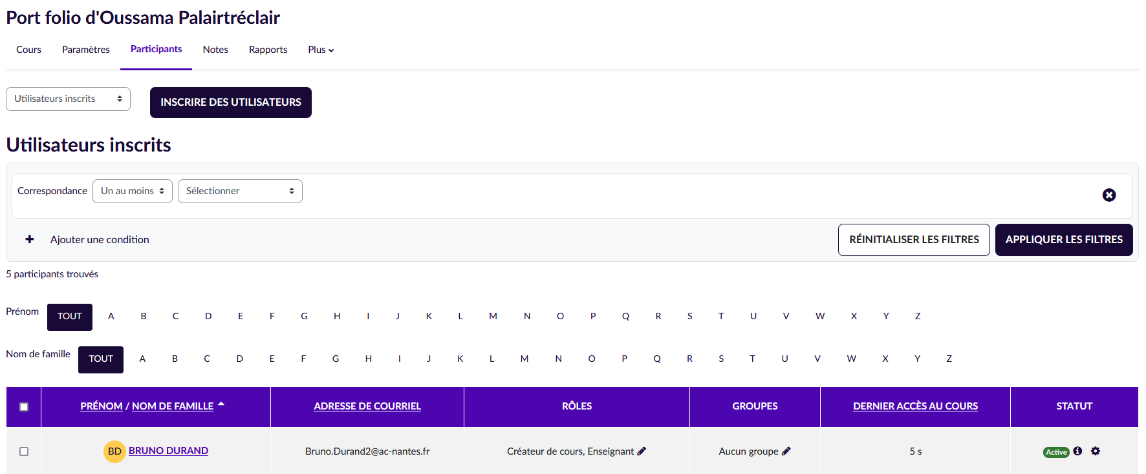

1. **Dupliquer le parcours** pour chaque autre étudiant :

* Revenir dans « mes parcours »
* Dans « Ajouter un nouveau parcours dans ce dossier » sélectionner « Parcours vide »
* Nommer le nouveau parcours au nom d’un autre étudiant
* Dans le menu « Plus » sélectionner « Réutilisation de cours »,
* Dans le tableau « Rechercher un cours à partir duquel importer des données », sélectionner le premier parcours créé.
* « Continuer » / « Passer à la dernière étape » / « Continuer »
* Dans la section « Outil de suivi… » / ressource « URL », **modifier le lien** pour renvoyer dans Nuage vers le fichier correspondant à l’étudiant.
* Les **participants** ont disparu donc reproduire l’étape 4 plus haut.